所有的matlab实验跟实际情况有一点是不同的， 也是仿真不正确的一个风险：

实际中的信号都是模拟的，是连续的。而计算机中信号都是离散的，相当于用一个采样器对实际模拟信号进行了采样，只不过这个采样频率可以设置的很大来近似实际情况。

所以在我的试验中，我设置的这个所谓的采样频率为180MHz。理想情况，我应该把这个采样频率设置成100000000MHz之类的来更好的拟合实际情况。但是后面要设计带通滤波器（以得到固定带宽的噪声）和3MHz低通滤波器。而如果把这个采样频率设置的太大，滤波器阶数要求就很高，设计就变得几乎无法实现。所以最终我取了这个值为180MHz。

这样会导致仿真结果跟实际有些不一样，但是我个人觉得（单凭经验）这个差别不会太大。

实验设置：

电路中采样器采样率fs = 7.2MHz，

载波频率 f_carry = 10Mhz，

噪声频谱为7.8Mhz – 12Mhz.

得到相关系数与载波相位的关系如下图所示。

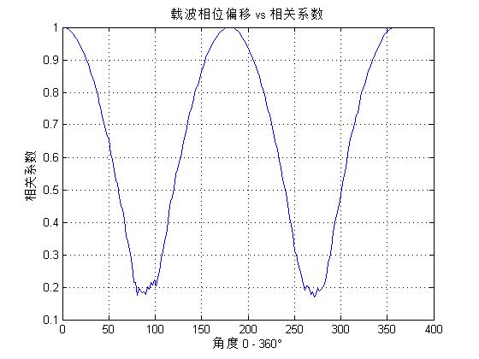

如果用两个相位相差90的载波，分别对同一噪声信号做相乘->滤波->采样->相关的运算，其相关系数结果大致如下图。两条相关系数的曲线也成正弦变化，且相位相差90度。（横坐标单位为角度，计算公式为angle = 破损噪声到达上下游采样器的时间差 / 载波周期 *360°，只展示了0-360°的结果， 后面的结果都是呈周期变化， 跟0-360°一样）

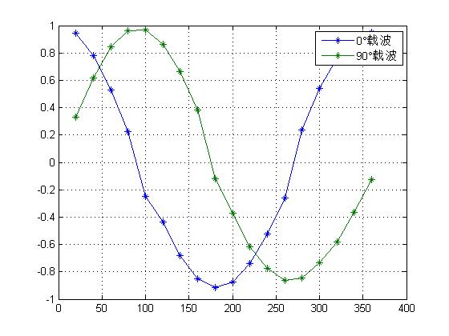

取两条曲线的每个点较大的那个值，得到结果如下。

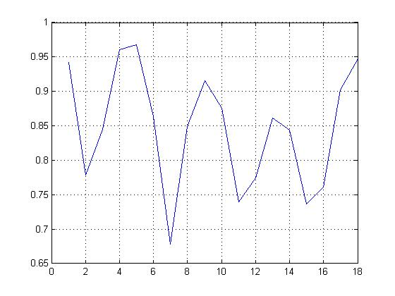

即两者一起工作时，相关系数一直高于0.67。

做了一组随机试验， 随机对象是破损噪声到达上下游采样器的时间差所对应的的点数，范围是0-9000个点，试验重复了1000次。得到的结果（结果取两个相关系数中较大值）如下。

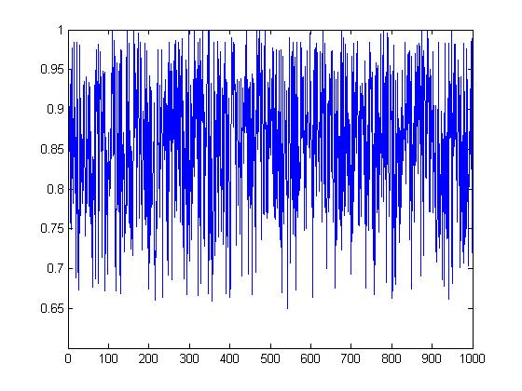

都在0.67以上。

如果把其中一个通道的噪声换掉，换成一个不相关的噪声。结果如下图。

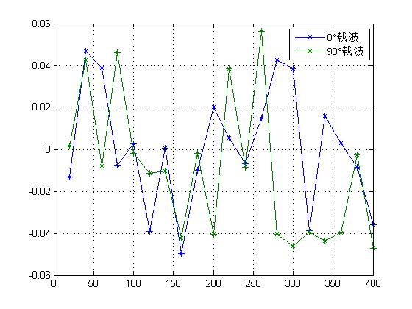

可以看到，相关系数都在0.06以下，相关程度很低。

如果把这个不相关的噪声掺杂到（两种噪声的幅度为1:1）原来相关的噪声中，得到的结果如下。

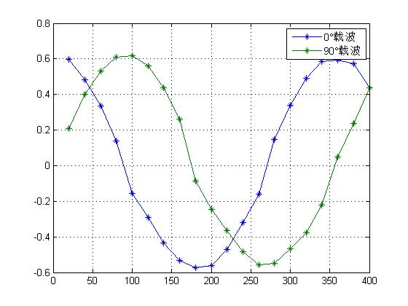

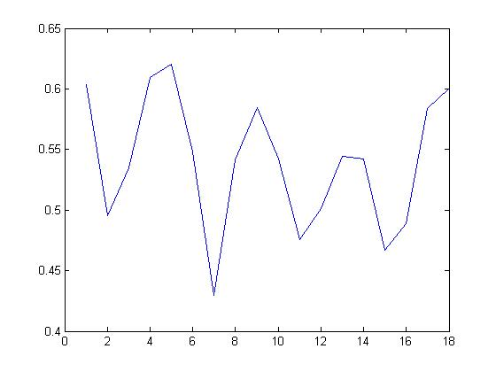

可以看到相关系数成比例的下降。最大值从1下降到0.6左右。